

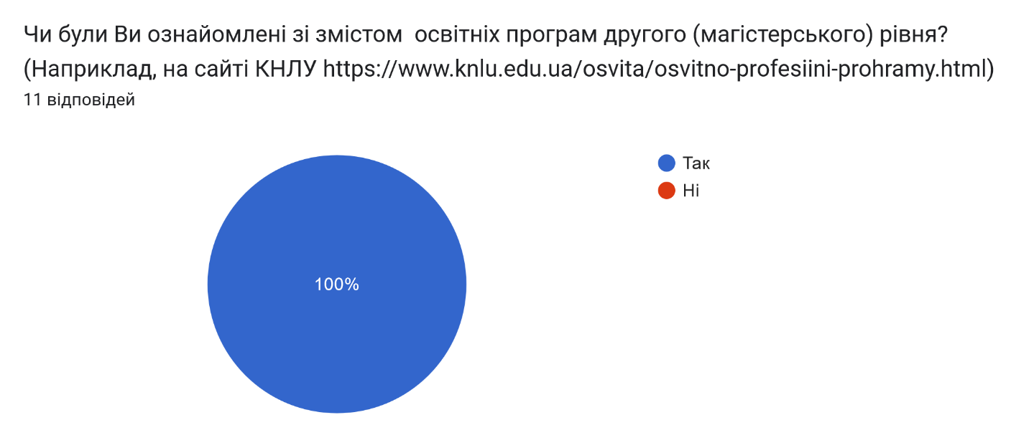

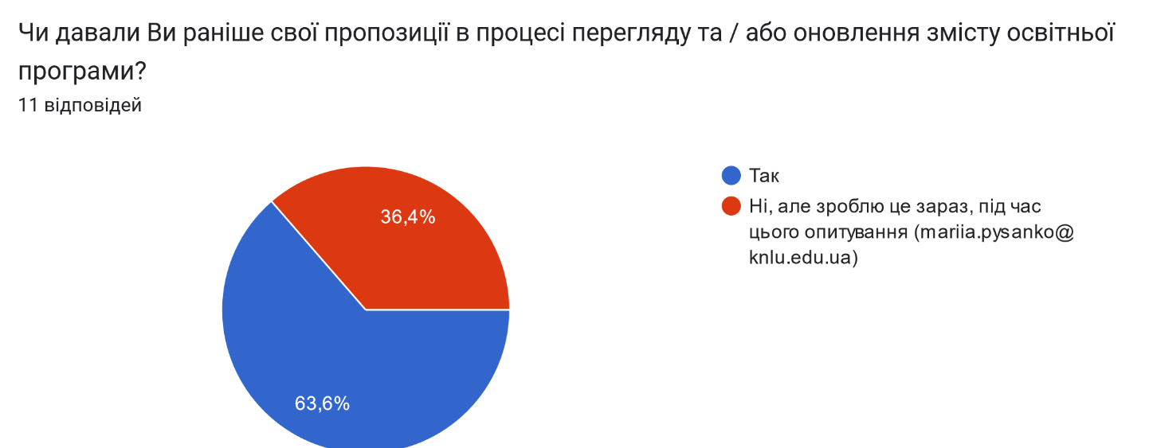

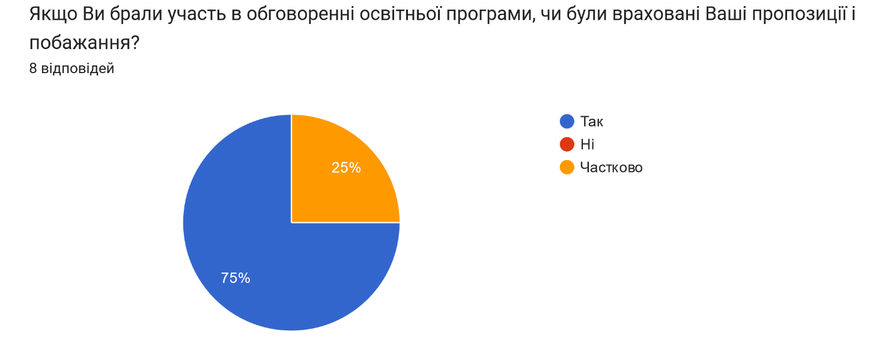

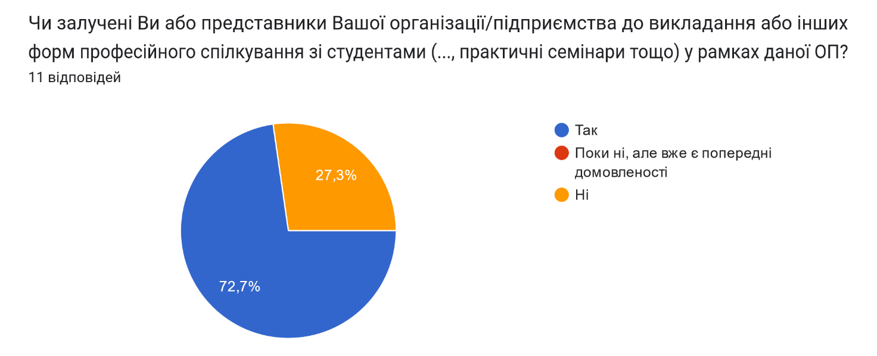
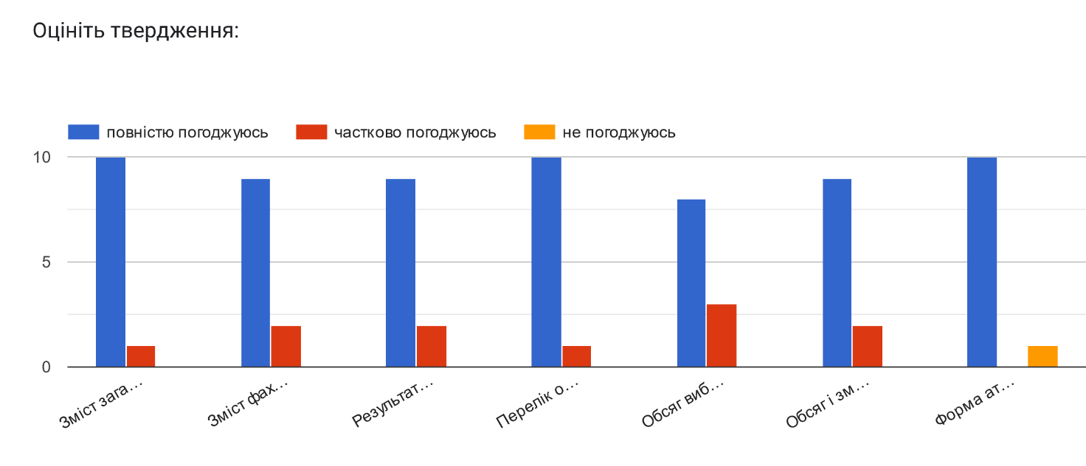1.Зміст загальних компетентностей, які формує освітня програма є оптимальним
2. Зміст фахових компетентностей, які формує освітня програма є оптимальним
3. Результати навчання відповідають вимогам сучасного ринку праці
4. Перелік обов’язкових освітніх компонент є оптимальним
5. Перелік вибіркових освітніх компонентів є оптимальним
6. Обсяг і зміст практичної підготовки є оптимальним
7. Форма атестації здобувачів вищої освіти є оптимальною

